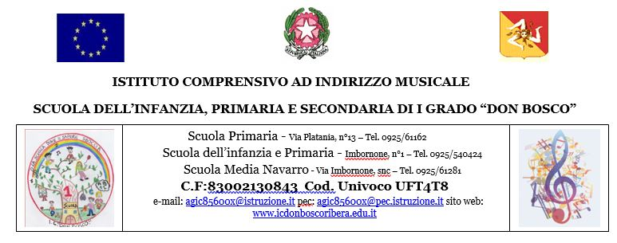
SCHEDA RICONFERMA

TESTI per A.S. 2024/2025

Classe………………Sez………..……….. Materia …………………………………………………
Insegnante …………..…………………....................................................………….…
Titolo ………………..……..................................………………..…Volume…………..….
Autore ……………………………………………...
Casa editrice ……………………………………..
Costo € …………………………………………

Codice ISBN □□□□□□□□□□□□□

Data…………………………. Firma dell’insegnante …………………………………………………….…………..

(Da consegnare entro il Lunedì 13 maggio in segreteria)

